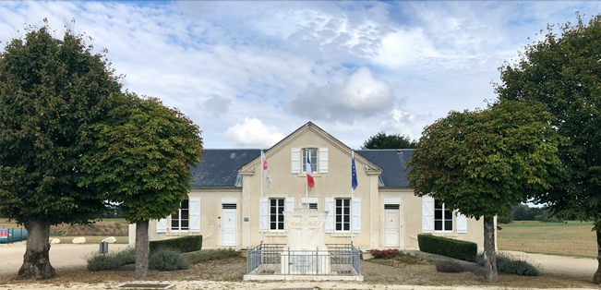

INFO-MAIRIE n°41

Mairie d’ORADOUR Décorations communales 2024
Chillé, Germeville, Coudret, Chantereine, les Châtelets, Le Perret
1 place du 19 Mars 1962
16140 ORADOUR
( : 05.45.21.02.84
- : mairie-oradour@wanadoo.fr
www.oradour.fr

Nous souhaitons décorer nos villages comme les années passées pour Noël, et les fêtes à venir. Nous vous proposons de participer aux ateliers pour la création de ces décorations. Nous avons tous les matériaux. Nous vous proposons de nous rejoindre du 02/11/2024 au 08/11/2024 à partir de 14 h 30 à la salle des fêtes d’Oradour.
Au cours de ces après-midis nous partagerons une collation. Crêpes et gâteaux seront les bienvenus. Pour tout renseignement, vous pouvez appeler la mairie aux heures d’ouverture.

Le Maire

INFO-MAIRIE n°41

Mairie d’ORADOUR Décorations communales 2024
Chillé, Germeville, Coudret, Chantereine, les Châtelets, Le Perret
1 place du 19 Mars 1962
16140 ORADOUR
( : 05.45.21.02.84
- : mairie-oradour@wanadoo.fr
www.oradour.fr

Nous souhaitons décorer nos villages comme les années passées pour Noël, et les fêtes à venir. Nous vous proposons de participer aux ateliers pour la création de ces décorations. Nous avons tous les matériaux. Nous vous proposons de nous rejoindre du 02/11/2024 au 08/11/2024 à partir de 14 h 30 à la salle des fêtes d’Oradour.
Au cours de ces après-midis nous partagerons une collation. Crêpes et gâteaux seront les bienvenus. Pour tout renseignement, vous pouvez appeler la mairie aux heures d’ouverture.

Le Maire

